RAPPORT DE PROGRES DE PROJET PBF
PAYS: Mauritanie
TYPE DE RAPPORT: SEMESTRIEL, annuEl OU FINAL : Semestriel (Juin 2022)
ANNEE DE RAPPORT: 2022

Titre du projet: Consolidation de la paix et promotion de la cohésion sociale à travers le renforcement de la résilience communautaire face au changement climatique dans les zones frontalières du Guidimakha
Numéro Projet / MPTF Gateway: UNJP/MAU/040/PBF
Si le financement passe par un Fonds Fiduciaire (“Trust fund”):  Fonds fiduciaire pays  Fonds fiduciaire régional  Nom du fonds fiduciaire: n/a | Type et nom d’agence récipiendaire:  PAM (Agence coordinatrice)  FAO
Date du premier transfert de fonds: Septembre 2020
Date de fin de projet: Juin 2022
Le projet est-il dans ces six derniers mois de mise en œuvre? Oui
Est-ce que le projet fait part d’une des fenêtres prioritaires spécifiques du PBF:
Initiative de promotion du genre
Initiative de promotion de la jeunesse
Transition entre différentes configurations de l’ONU (e.g. sortie de la mission de maintien de la paix)
Projet transfrontalier ou régional
Budget PBF total approuvé (par agence récipiendaire):
- Veuillez indiquer les montants totaux en dollars US alloués à chaque organisation récipiendaire
- Veuillez indiquer le montant du budget initial, le montant transféré à ce jour et l'estimation des dépenses par récipiendaire.
- Pour les projets transfrontaliers, regroupez les montants par agences, même s’il s’agit de différents bureaux pays, Vous aurez l’occasion de partager un budget détaillé dans la prochaine section.
Récipiendaire | Budget Alloué ($) | Transferts à ce jour ($) | Dépenses à ce jour ($)
PAM | $ 750,000.00 | 750,000 | 663,733.16
FAO | $ 750,000.00 | 750,000 | 705,433
TOTAL | $ 1,500,000.00 | 1,500,000 | 1,369,166.16

Taux de mise en œuvre approximatif comme pourcentage du budget total du projet: 91%
Les modèles de budget sont disponibles ici
Budgetisation sensible au genre:
Indiquez quel pourcentage (%) du budget contribuant à l'égalité des sexes ou l'autonomisation des femmes (GEWE)? 44%
Indiquez le montant ($) du budget dans le document de projet contribuant à l’égalité des sexes ou à l’autonomisation des femmes: USD 692,696
Indiquez le montant ($) du budget dépensé jusqu’à maintenant contribuant à l’égalité des sexes ou à l’autonomisation des femmes: USD 660,000
Marquer de genre du projet: GM.2
Marquer de risque du projet: Moyen
Domaine de priorité de l’intervention PBF (« PBF focus area »):
Préparation du rapport:
Rapport préparé par: Les équipes techniques inter-agences, sous la Lead du PAM
Rapport approuvé par: Le Secrétariat PBF
Le Secrétariat PBF a-t-il revu le rapport:

Partie 1 : Progrès global du projet (limite 1500 caractères)

Remarque préliminaire : la période couverte par le rapport est décembre 2021–mai 2022.
Le taux de réalisation du projet est de 100% pour le résultat 1. Une bonne progression a été enregistrée depuis le dernier rapport intermédiaire. Les mécanismes de dialogue entre les communautés pour une gestion durable et pacifique des ressources naturelles ont continué à être renforcés et des structures permanentes de dialogue social ont été mises en place. A ce propos, six (06) ateliers de formation sur les thématiques de consolidation de la paix ont été organisés au profit des structures de prévention et de gestion des litiges (AGLC, INKA) et cinq (05) sessions de vulgarisation et compréhension des différents codes pastoraux et forestiers ont été également réalisées au profit des communautés (représentants des villages). 101 personnes (dont 91 hommes et 19 femmes) ont pu y participer. De plus, des efforts particuliers ont été consacrés pour renforcer les capacités des autorités locales dans la mise en place d’une meilleure gestion des ressources naturelles.

Concernant le résultat 2, toutes les activités préparatoires ont été réalisées, notamment l’identification des sites, les accords sociaux avec les communautés, les discussions avec les autorités locales, les contractualisations avec les partenaires coopérants et les prestataires de services. Les travaux ont commencé sur les différents chantiers avec les partenaires et le taux globale en mai est estimé à 85%. Les détails sont ci-après:
- La construction d'un système de pompage solaire d'approvisionnement en eau potable et optimisation hydraulique, lequel taux de réalisation est estimé à 70% ;
- La formation des communautés (en particulier les jeunes et femmes) à la maintenance des systèmes hydrauliques, lequel taux est estimé aussi à 70%
- La construction/réhabilitation d'ouvrages de rétention d'eau favorisant les activités agropastorales communes, lequel taux est estimé à 90%,
- L’appui aux femmes et jeunes pour la gestion des dépôts vétérinaires et boutiques d'aliments de bétail, lequel taux est estimé à 85%.
- La réalisation/réhabilitation des points d’eau pastoraux à 95%

En fin d’année 2021, une demande de prolongation du projet pour 3 mois (jusqu’à juin 2022) avait été adressée au PBSO. La lettre officielle de l’acquise autorisation est arrivée en janvier 2022. En concertation avec le Secrétariat PBF le processus de préparation de l’évaluation indépendante finale du projet a été entamé en janvier.

POUR LES PROJETS DANS LES SIX DERNIERS MOIS DE MISE EN ŒUVRE : (limite de 1500 caractères):
Au niveau structurel et institutionnel, toutes les autorités, les structures locales comme les AGLC (les Associations pour la gestion locale et collective), les commissions communales de gestion des litiges, les clubs d’écoute communautaires DIMITRA ont été sensibilisés et accompagnés. De plus, l’Intercommunale du Karakoro (INKA), structure déjà existante au niveau local, a été redynamisée depuis le 06 juillet 2021 et est maintenant un mécanisme pérenne de gestion intercommunal et transfrontalier. Elle regroupe tous les maires de la zone d’intervention du projet et se réunit tous les 3 mois pour faire le suivi des activités et faire remonter les informations au niveau régional. Parmi d’autres, un impact notable est l’institutionnalisation du principe de proximité, qui signifie que les décisions doivent être prises au plus près des personnes en associant le plus efficacement possible les administrations nationales et locales. Ceci permet aussi de décharger et alléger la charge administrative au niveau central.

Au niveau sociétal, les activités liées à la construction des infrastructures communautaires (ouvrages hydro-agro-pastoral) auront un impact mesurable qu’après 2-5 années de la fin des activités. Néanmoins les changements suivants ont été obtenus durant cette période :
- La réduction des tensions liées à la pression sur les ressources naturelles, notamment l’amélioration de l’accès à l’eau qui a permis d’atténuer les tensions entre agriculteurs et pasteurs. Ceci grâce à une nouvelle dynamique de concertation/échange entre acteurs d’un même terroir sur la gestion des ressources naturelles ;
- L’augmentation de la production maraichère due à l’élargissement des superficies aménagées est rendue possible grâce à un meilleur accès à l’eau
- La prolifération des initiatives de développement local à travers les clubs DIMITRA, les associations des jeunes et les coopératives féminines ;
- Plus de connaissances des populations sur les codes pastoral et forestier grâce aux ateliers de vulgarisation menés par le PAM et la FAO;
- Géo référencement et balisage de différents couloirs de transhumances dans la zone d'intervention du PBF, ce qui a permis de réduire les conflits dans ces zones ;
- Meilleure capacité des communautés à anticiper les chocs et donc à y faire face grâce à la remontée des informations par les sites sentinelle et la surveillance pastorale), liées à la transhumance
- Réduction des feux de brousse par rapport aux années précédentes ;
- Redynamisation de L'INKA : un mécanisme pérenne de gestion intercommunal et transfrontalier.

Partie II: Progrès par Résultat du projet

Résultat 1: La cohésion sociale est renforcée par la mise en place de mécanismes inclusifs, de prévention et de gestion de conflits liés au partage des ressources naturelles.
Veuillez évaluer l'état actuel des progrès du résultat:
Resumé de progrès: (Limite de 3000 caractères)
Pendant la période décembre 2021-mai 2022, l’état d’avancement du Résultat 1 a connu une excellente accélération, en passant de 63 % à 100%.

Concernant l’activité 1.1.1 (Mise en place des structures permanentes de dialogue social) & L’activité 1.1.2 (Conduite des Planifications Communautaires Participatives (PCP) comme outil inclusif de dialogue communautaire). Pendant les 6 derniers mois du projet, les structures permanentes de dialogue social mises en place par le projet et composées de 43% femmes. Ils ont bénéficié d’un encadrement et d’un accompagnement rapproché à travers des sessions de sensibilisation et formation sur les thématiques législations relatives à la gestion des ressources naturelles et mécanismes de gestion des conflits liés aux ressources naturelles. Parallèlement à cela, le projet a achevé la conduite des Planifications Communautaires Participatives (PCP) en tant qu’outil inclusif de dialogue communautaire et de prévention des tensions sociales.
Pour l’activité 1.1.3 (Elaboration des outils et des mécanismes de gestion rationnelle et durable des espaces et des ressources naturelles) & L’activité 1.2.1. (Initiation des autorités communales à la facilitation des PCP et à l’inclusion des Plans d’Action Communautaires dans les Plans de Développement Communaux).
En soutien au renforcement de la gestion rationnelle et durable des espaces et ressources naturelles communes, ce sont au total 13 accords et conventions sociales qui ont été élaborés par le projet, dont 6 durant les 6 derniers mois du projet. Il s’y ajoute un total de 10 comités qui ont été mis en place, dont 4 pendant les 6 derniers mois. Par ailleurs, le projet a redynamisé 13 anciens comités, dont 2 lors de 6 derniers mois. Chaque comité est composé de 07 personnes (04 hommes et 03 femmes) donc au total 70 personnes dont 40 hommes et 30 femmes. Par ailleurs, l’initiation des autorités communales à la facilitation des PCP et à l’inclusion des Plans d’Action Communautaires dans les Plans de Développement Communaux a été achevée la première année de mise en œuvre du projet. Cela permet d’assurer une gestion concertée et inclusive des ressources naturelles et leur partage équitable et rationnelle entre les différentes composantes de la communauté membres des Comités Villageois et Territoriaux (AGLC), les Clubs DIMITRA et les institutions de gouvernance locale.

Pour l’activité 1.2.2 (Promotion, diffusion et la vulgarisation des codes pastoral et forestier et les conventions régissant les aspects fonciers favorisant l’accès aux terres pour les femmes et les jeunes), déjà en 2021, cinq (05) ateliers de vulgarisation du code pastoral et du code forestier ont été réalisés dans les 05 communes du projet. Pour la période janvier-mai 2022, une caravane de sensibilisation sur les différents codes et importance des accords/conventions sociaux a été conduite par l’INKA. Au total, 324 personnes dont 180 hommes et 144 femmes ont participé aux ateliers sur la vulgarisation du code pastoral et du code forestier. 19 villages ont été visités par la caravane de sensibilisation.

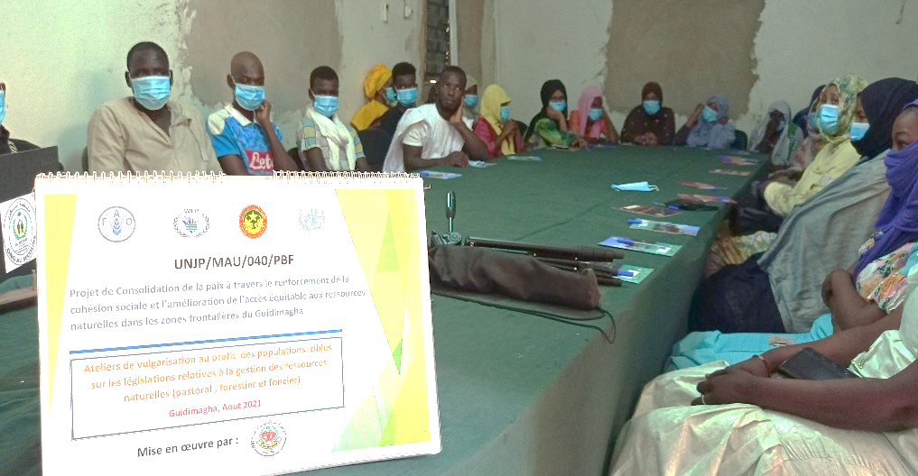
Séance de vulgarisation des codes à Ould Yenge – 11 Aout 2021

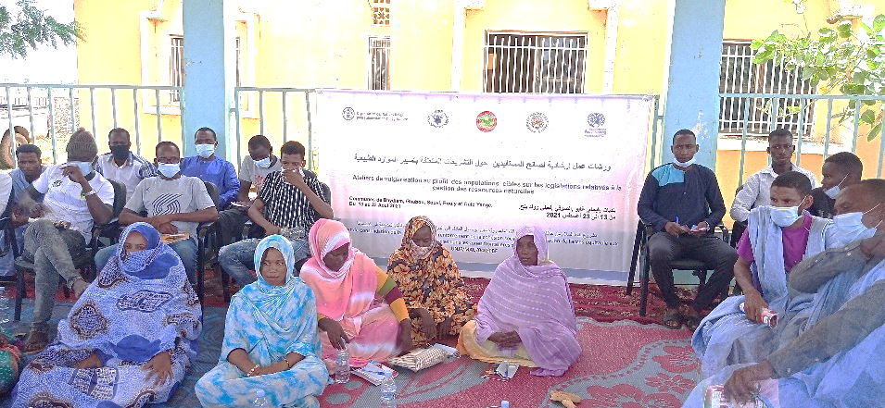
Séance de vulgarisation au niveau de Ghabou -13 Aout 2021

Pour l’activité 1.2.3 (Renforcement des capacités opérationnelles des équipes de surveillance épidémiologique), les capacités opérationnelles des cadres, techniciens et auxiliaires vétérinaires du Ministère de l’Elevage identifiés dans les Communes du projet ont été renforcés durant 3 jours pour la surveillance épidémiologique, du 17 au 19 Mars 2022. Ces formations sont importantes car les auxiliaires auront à apporter de l’assistance et des conseils aux éleveurs pour limiter les cas de conflits notamment en période de soudure. Cette formation a permis de mettre l’accent sur les mécanismes de collaboration fructueuse entre les services vétérinaires publics et privés, le rôle et les prérogatives des auxiliaires vétérinaires dans la surveillance épidémiologique.

En ce qui concerne l’activité 1.3.1. (Mise en place des mécanismes d’alerte précoce via les Sites Sentinelles Communautaires), des rencontres ont eu lieu entre le PAM, le CSA et ACF au niveau du Guidimakha. ACF et GNAP ont conduit une évaluation pour identifier les gaps de fonctionnement des sites sentinelles et identifier l’appui nécessaire en termes de formations et des équipements. Au cours de la période mars-avril 2022, six (06) sites sentinelles communautaires ont bénéficié des tablettes et kits solaires pour la collecte et la remontée des informations. Dans la même période (mars-avril), quatre (04) associations pasteurs ont reçu des téléphones dans le cadre de l’alerte précoce sur les activités de la transhumance.

L’activité 1.3.2. (Institution d’un mécanisme d’analyse des transhumances) a été achevé lors de la première année du projet.

Concernant l’activité 1.3.3. (Documentation des bonnes pratiques en matière de résolution des conflits liés à la transhumance et les ressources naturelles), une mission de collecte de données et rencontres avec les différents acteurs clés a eu lieu en Novembre 2021 pour faire un état des lieux et documenter les bonnes pratiques en matière de résolution des conflits liés à la transhumance et les ressources naturelles. Ces actions ont abouti à l’élaboration d’un document (en cours de finalisation) qui sera restitué au niveau régional au cours du mois de juin 2022 pour partage d’expérience et meilleure appropriation par tous les acteurs.

Indiquez toute analyse supplémentaire sur la manière dont l'égalité entre les sexes et l'autonomisation des femmes et / ou l'inclusion et la réactivité aux besoins des jeunes ont été assurées dans le cadre de ce résultat: (Limite de 1000 caractères)

Le projet, à travers les plans communautaires participatifs (PCP), a permis à tous les segments de la société (y compris les femmes et les jeunes) de s’exprimer et de prendre en compte leurs points de vue au moment de l’identification des solutions aux problèmes qui affectaient la cohésion sociale de leur village ou limitaient l’accès équitable aux ressources naturelles. Notamment, la mise en place des clubs DIMITRA (espaces de dialogue réunissant toutes les catégories d’âges et de sexes) a déclenché un dialogue inclusif au sein des villages ciblés, permettant à tout le monde de contribuer activement aux efforts de construction de leurs localités, tâches réservées jadis aux notables et personnes âgées qui étaient les interlocuteurs exclusifs auprès de l’ensembles des intervenants. Chaque club DIMITRA est composé de 30 personnes, dont 15 femmes et dans les comités de résolution des conflits, les femmes sont représentées à la hauteur de 3 sur 5. De plus, tous les partenaires d’exécution ont recruté une chargée du genre, ce qui a permis d’impliquer et de responsabiliser les femmes dans les comités chargés de négociation sur les couloirs de passage et les travaux communautaires pour le balisage.

Résultat 2: La résilience communautaire renforcée à travers l’amélioration de l’accès équitable et pacifique aux ressources naturelles permet de réduire le risque de conflit violents

Veuillez évaluer l'état actuel des progrès du résultat:

Resumé de progrès: (Limite de 3000 caractères)
Le résultat 2 montre un niveau de complétude de 85%, 37 points de pourcentage de plus comparés au rapport intermédiaire précédent.

Au niveau de l’activité 2.1.1. (Construction d'un système de pompage solaire d'approvisionnement en eau potable et optimisation hydraulique en faveur des communautés ciblées),
- En ce qui concerne la construction des points d’eau pastoraux, 11 puits pastoraux ont été équipés en exhaure solaire depuis le début du projet ; 8 abreuvements en béton armé de capacité total de 24 m³ ont été installés, 6 bassins de stockage en béton armé de capacité totale de 24 m3 ont été construits et 6 châteaux d’eau en résine de capacité total de 60 m3 et un bassin de capacité de 10 m3 ont été installés. 2 puits pastoraux ont été surcreusés et 2 autres puits sont en cours de surcreusement. Le tableau ci-dessous indique la localité bénéficiaires et la nature des équipements..

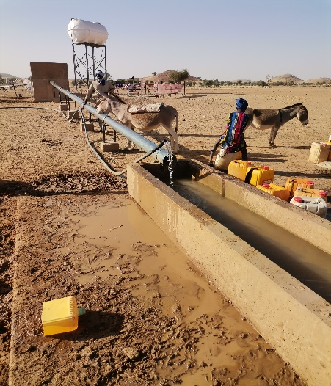
Equipement d’un forage pastoral une pompe solaire, janvier 2022
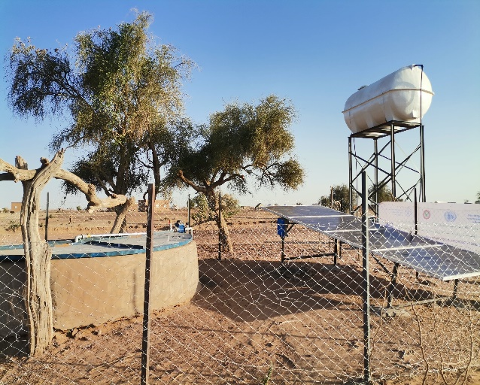
Equipement d’un puits avec une pompe solaire, janvier 2022

Tableau sur les points d’eau pastoraux

Mougataaa | Commune | Villages bénéficiaires | Type d’ouvrage
Ghabou | Ghabou | Serghou | Approfondissement de puits  Abreuvoir 1.5 m x 3 m
 | Ghabou | Mouslam 1 | Installation 6 panneaux solaires puissance 250w
 | Ghabou | Goupou Mody | Pompe solaire  4 panneaux solaires P250W  Château d’eau capacité de 10 m3
 | Ghabou | Mousime 2 | Pompe solaire  16 panneaux solaires P250W  Château d’eau capacité de 10 m3
 | Ghabou | Boulhaye | Pompe solaire  10 panneaux solaires P250W  Bassin d’eau capacité de 10 m3
 | Souvi | Waerat Ehl Levdhil | Approfondissement de puits Pompe solaire  4 panneaux solaires P250W  Château d’eau capacité de 10 m3  Abreuvoir 1.5 m x 3 m
 | Souvi | Boulehaye | Pompe solaire  4 panneaux solaires P250W  Château d’eau capacité de 10 m3
 | Baydiam | Kankou | Pompe solaire  16 panneaux solaires P250W  Château d’eau capacité de 10 m3  Abreuvoir 1.5 m x 3 m
Ould Yenge | Bouli | Doubelle | Approfondissement de puits  Pompe solaire  4 panneaux solaires P250W  Abreuvoir 1.5 m x 3 m
 | Bouli | Ouied Amour Ehl Soueleck | Approfondissement de puits  Abreuvoir 1.5 m x 3 m
 | Ould Yenge | Ehl Ebeidi | Pompe solaire  16 panneaux solaires P250W  Château d’eau capacité de 10 m3

- En ce qui concerne, l’équipement d’eau potable, les évaluations techniques faites par des équipes du PAM et les partenaires coopérants en concertation avec les communautés ont permis de s’accorder sur la réalisation prochaine de système AEP (Adduction d’Eau Potable) en soutien à l’accès à l’eau potable 2,703 personnes dont 1,330 hommes et 1,373 femmes de Mélégué.

Au niveau de l’activité 2.1.2 (Formation des communautés (en particulier les jeunes et femmes) à la maintenance des systèmes hydrauliques), dans chaque village ciblé pour un appui d’hydraulique, un comité de gestion des équipements a été identifié et mis en place. Plusieurs formations ont été dispensées à ces comités sur les techniques de maintenance des équipements de pompage solaires. Au total 75 personnes (70% des femmes) ont bénéficié de ces formations.

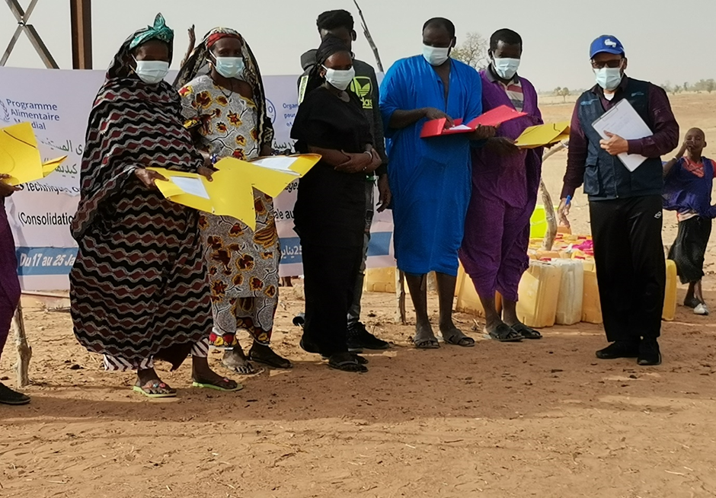
Session de formation à Gepou Moudy, Commune de Ghabou,

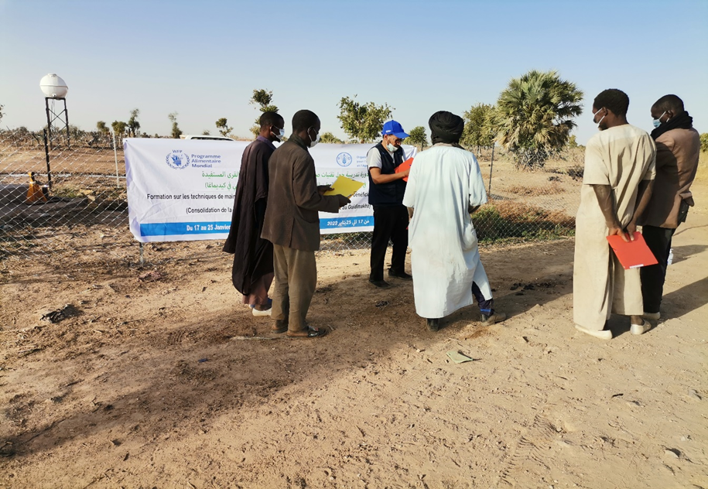
Session de formation à Kanki commune de Baydiam,

Au niveau de l’activité 2.2.1, (Construction/réhabilitation d’ouvrages pour la redynamisation des cultures maraichères), cinq (05) infrastructures de production maraichères ont été aménagées, 7 coopératives ont été mises en place, 5 sites ont été aménagés avec 5 puits équipés et 5 bassins de stockage d’eau au profit de 315 producteurs, dont 268 femmes et 47 jeunes hommes. 88 kg de semence ont été produites et distribuées aux coopératives maraichères. Au total 315 personnes ont bénéficié des formations sur les techniques culturales dont 47 hommes et 268 femmes.

Type et quantité des spéculation provenant des ouvrages réhabilités
Spéculation | Production | Taux d’augmentation
Carotte | 455 Kg | 200 %
Choux | 210 Kg | 200 %
Navet | 280 Kg | 150 %
Gombo | 2450 Kg | 100 %
Oignons | 16,000 Kg | 150%
Tomate | 1750 Kg | 150 %
Aubergine | 1645 Kg | 100 %

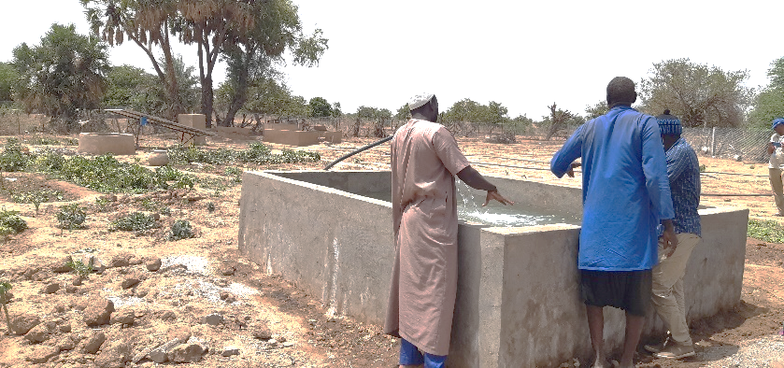
FAO : Coopérative Yagrou Kofo de Baediam, Octobre 2021

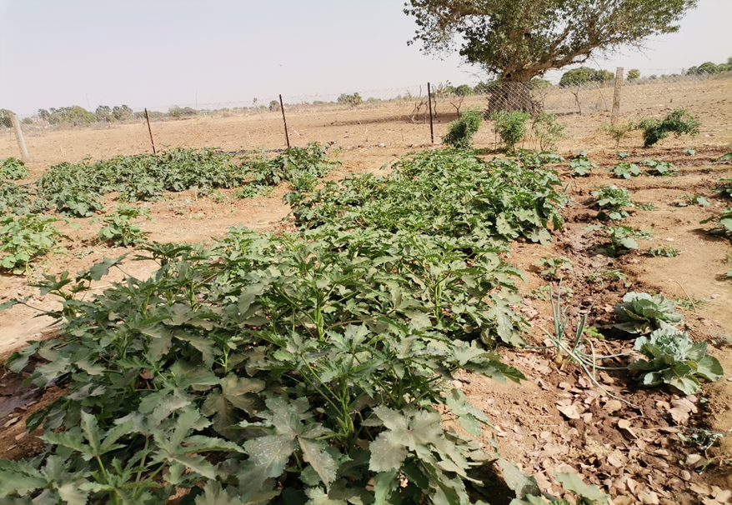
Périmètre maraicher coopérative Segui Douda Commune de Bouly,

Coopératives bénéficiaires et les types d’ouvrage
Moughataa | Commune | Coopérative | Types d’ouvrage
Ould Yenge | Bouly | Segui Douda | Pompe solaire  4 Panneaux solaire P 250 W
 | Bouly | Jedide | Bassin de stockage de l’eau
 | Bouly | Sallam | Pompe solaire  4 Panneaux solaire P 250 W  Bassin de stockage de l’eau
Ghabou | Ghabou | Khaira | Pompe solaire  4 Panneaux solaire P 250 W  Bassin de stockage de l’eau
 | Ghabou | Kheiry Kaffou | Pompe solaire  4 Panneaux solaire P 250 W  Bassin de stockage de l’eau
 | Baydiam | Yagrou Kafo | Pompe solaire  4 Panneaux solaire P 250 W
 | Souvi | Mbettou Mbeidia | Pompe solaire  4 Panneaux solaire P 250 W  Bassin de stockage de l’eau

Dans le cadre de l’activité 2.2.2 (Construction/réhabilitation d'ouvrages de rétention d'eau favorisant les activités agropastorales communes), à la suite du processus de la Planification Communautaire Participative (PCP), il était prévu de réhabiliter les retenues d’eau de Booté et Guémou dans le département/commune de Ghabou. Ces sites ont été identifié à partir des concertations avec les communautés sur la base des plans d’action communautaires. Cependant, après l’hivernage 2021 une aggravation des dégâts (cassure de déversoir et brèche de digue) sur les deux sites a été constatée. Au vu des moyens planifiés, les interventions ont été donc concentrées sur le seul site de Guémou, qui a une superficie de 25 ha. En début d’année 2022, des concertations ayant abouti à la signature d’une convention sociale, approuvé par l’autorité administrative, a permis de démarrer les travaux (actuellement en cours) de réhabilitation de la retenue d'eau. En tout 450 personnes (62% femmes et 38% hommes) ont été ciblées.

Au niveau de l’activité 2.2.3 (Délimitation d'aire de régénération naturelle et d'aires de pâturage par les communautés cibles), pendant la période décembre-mai 2022, le projet a appuyé dans la délimitation des couloirs de passage des transhumants. Plus de 100 Km des couloirs de passage de transhumance ont été balisés. L’activité a profité à 573 participants dont 187 femmes (33%) et 386 hommes (67%). Le taux des femmes est faible à cause de la pénibilité du travail.

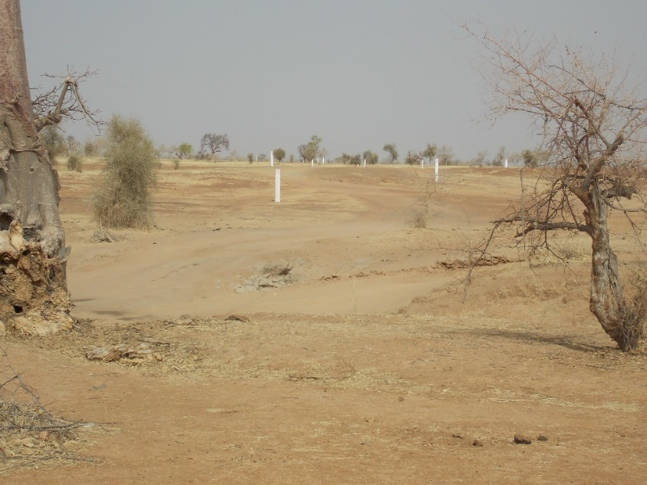
Baba Dia, PAM, Axe, Hsey Lahmar – Melgué (point de passage vers le Mali), Avril 2022

Au niveau de l’activité 2.2.4. (Appui aux femmes et jeunes pour la gestion des dépôts vétérinaires et boutiques d'aliments de bétail), les besoins pour la gestion des 21 dépôts vétérinaires et 5 boutiques d’aliments de bétail gérées par des coopératives de femmes et des structures de jeunes ayant une expérience ont été identifiés en février 2022 conjointement avec le Ministère de l’Elevage et les Comités Communaux. Il est à souligner que 18 kits composés de 1,915 médicaments/intrants vétérinaires et 13 chaines de froid (1 congélateur, 1 réfrigérateur et 10 glacières porte vaccin) sont en cours d’acquisition et seront mis à la disposition de la Délégation Régionale du Ministère de l’Elevage du Guidimakha au cours de la première semaine de juin 2022. Cela sera donc en mesure d’approvisionner les 21 jeunes auxiliaires formés et répartis dans les 5 communes du projet en attendant la mise en place par le Ministère de l’Elevage de 5 dépôts vétérinaires en juin 2022.

Indiquez toute analyse supplémentaire sur la manière dont l'égalité entre les sexes et l'autonomisation des femmes et / ou l'inclusion et la réactivité aux besoins des jeunes ont été assurées dans le cadre de ce résultat: (Limite de 1000 caractères)

Tous les processus de dialogue et discussions conduits pendant la période ont largement donné place aux femmes et aux jeunes pour exprimer leurs points de vue. De même, le principe d’égalité et d’autonomisation des femmes et des jeunes a été largement accepté par les communautés dès les premières discussions. Ce principe est reflété dans la mise en place des structures communautaires et surtout dans la réalisation des activités au titre du résultat 2. A titre d’exemple, les structures de gestion des coopératives dans les jardins maraichers, dans les gestion/maintenance des ouvrages hydrauliques sont largement dominées par la gouvernance des jeunes et des femmes, les bénéficiaires directement touchés sont constitués de 85% de femmes et 15 % de jeunes hommes.

ÉVALUATION DE LA PERFORMANCE DU PROJET SUR LA BASE DES INDICATEURS:

Utiliser le cadre de résultats du projet conformément au document de projet approuvé ou à toute modification et fournir une mise à jour sur la réalisation des indicateurs clés au niveau des résultats dans le tableau ci-dessous. Veuillez sélectionnez les les indicateurs les plus pertinents avec les progrès les plus pertinents à mettre en évidence. S'il n'a pas été possible de collecter des données sur les indicateurs particuliers, indiquez-le et donnez des explications. Fournir des données désagrégées par sexe et par âge. (300 caractères maximum par entrée)

 | Indicateurs | Donnée de référence | Cible de fin de projet | Etapes d’indicateur/ milestone | Progrès actuel de l’indicateur | Raisons pour les retards ou changements
Résultat 1  La cohésion sociale est renforcée par une approche inclusive, participative et collective en vue d’assurer une gestion pacifique des ressources naturelles et l’amélioration des divers moyens d’existence. | Indicateur 1.a  Nombre des personnes qui ont rapporté une amélioration de la cohésion sociale notoire dans la communauté | 50,4 % | >80% | Pas disponible | Pas disponible | L’enquête n’a pas encore été réalisée et sera effectuée en juin 2022.
 | Indicateur 1.b  Une liste de propositions de solutions assurant une meilleure cohésion sociale dans la gestion des ressources naturelles est établie | 0 | 1 | Pas disponible | Pas disponible | L’enquête n’a pas encore été réalisée et sera effectuée en juin 2022.
 | Indicateur 1c  Au moins une structure inclusive de médiation et de gestion de conflit est mise en place et opérationnelle dans chaque communauté assistée | N/A | 1 | 1 | 20 | Achevé
 | Indicateur 1e  Proportion des communautés assistées disposant de comités mixtes (hommes et femmes) opérationnels assurant le suivi de la gestion concertée et le partage équitable et rationnelle des ressources naturelles entre les différentes composantes de la communauté | 0 | 100% | 23 | 100% | Achevé
Produit 1.1  Renforcer le dialogue entre les différents utilisateurs des zones ciblées pour favoriser la compréhension des besoins de chacun et trouver des solutions et compromis permettant une gestion durable et pacifique des terroirs | Indicateur 1.1.1  Nombre de structures mises en place dans le cadre du dialogue social | 2 | 10 | 4 | 19
 | Indicateur 1.1.2  Nombres de PCP conduits avec la participation des hommes et des femmes et de tous les acteurs clés, ayant abouti à des choix stratégiques pour la communauté | 0 | 10 | 10 | 10
 | Indicateur 1.1.3  Nombre de participants (homme et femmes, jeunes et adultes) dans les PCP et les regroupements autour des intérêts sociaux ou professionnels de la communauté | 36 | 110 | 110 | 303 | 303 personnes ont participé à l’élaboration des PCPs
 | Indicateur 1.1.4  Nombre de jeunes, hommes et femmes appuyés dans le domaine du maintien de la cohésion sociale et du respect | 0 | 564 | 338 | 588 | 588 jeunes, hommes et femmes ont bénéficié des formations et accompagnent sur la cohésion sociale
 | Indicateur 1.1.5  Nombre de comités mixtes (hommes et femmes) chargés du dialogue avec les transhumants et des nomades mis en place et opérationnels | 69% | 1 par communauté pour un total de 22 comités | 13 | 22 | Achevé
 | Indicateur 1.1.6  Nombre de comités mixtes (hommes et femmes) mis en place et opérationnels, pour le suivi de la gestion concertée et inclusive des ressources naturelles et leur partage équitable et rationnelle entre les différentes composantes de la communauté | 54% | 1 comité par communauté, donc 10 comités (1 par PCP) | 6 | 10 | Achevé
Produit 1.2  Appuyer les autorités locales dans la mise en place d’une meilleure gestion des ressources naturelles favorisant la cohabitation pacifique | Indicateur 1.2.1  Nombre d’institutions décentralisées (au niveau communautaire) ayant été renforcées/formées sur l’élaboration de PCP | 5 | 5 | 3 | 5 | Achevé
 | Indicateur 1.2.2  Nombre de personnes (hommes et femmes) ayant été formées ou sensibilisées sur les codes pastoraux et forestières | 0 | 360 | 216 | 360 | Achevé
Produit 1.3  Mettre en place un système facilitant le suivi et la remontée des informations sur les risques de conflit favorisant ainsi la cohabitation pacifique | Indicateur 1.3.1  Nombre de sites sentinelles mis en place | 2 | 10 | 6 | 6 | 6 Sites sentinelles mis en place par ACF sont appuyés dans le cadre du projet. La cible de 10 n’est pas atteignable car dans les zones d’intervention du PBF il y a seulement 6 sites sentinelles.
 | Indicateur 1.3.2  Mécanisme d’alerte précoce mis en place | 10 | 27 | 16 | 16 | La cible de 27 n’est pas atteignable car dans les zones d’intervention du PBF il y a seulement 6 sites sentinelles et 10 associations pastorales.
 | Indicateur 1.3.3  Document de bonne pratiques élaborés | 0 | 1 | Pas disponible | 1 | Achevé
Résultat 2  Le renforcement harmonieux des différents moyens d’existence par des actions collectives et concertées visant la conservation et la restauration des terres et la collecte des eaux, identifiées lors des PCP et adaptées aux changements climatiques est réal | Indicateur 2 a  Proportion des jeunes et femmes acteurs des processus de consolidation de la paix dans les communautés ciblées faisant état d’avantages découlant de l’amélioration ou la création d’actifs dans la communauté | 5% | >=50% | Pas disponible | Pas disponible | Nécessité d’une enquête de terrain (prévue en juin 2022).
 | Indicateur 2 b  Proportion des communautés ciblées où l'on constate une amélioration de la capacité de gérer les chocs et les risques liés aux conflits | 41,5% | >=50% | Pas disponible | Pas disponible | Nécessité d’une enquête de terrain (prévue en juin 2022).
 | Indicateur 2c  Nombre de personnes ayant accès aux ressources naturelles d’une manière équitable et pacifique | TBD | 18 770 | 11 262 | Pas disponible | Nécessité d’une enquête de terrain (prévue en juin 2022).
 | Indicateur 2d  % de personnes qui témoignent d’une réduction des tensions intercommunautaires grâce à une amélioration de l’accès équitable et pacifique aux ressources naturelles dans le cadre du projet PBF | 96,5% | 100% | Pas disponible | Pas encore disponible | Nécessité d’une enquête de terrain (prévue en juin 2022).
Produit 2.1  Renforcer les capacités de résiliences des communautés face aux menaces de natures climatiques ou sécuritaires | Indicateur 2.1.1  Nombre de systèmes hydrauliques construits et gérés par les communautés | 2 | 10 | 6 | 23
 | Indicateur 2.1.2  Nombre de bénéficiaires (femmes/jeunes) qui ont accès amélioré aux installations hydrauliques mise s en place par le projet dans les communautés ciblées | 3 263 | 6 900 | 4 140 | 41.400 personnes | 23 villages bénéficiaires des ouvrages d’eau potable
 | Indicateur 2.1.3  Nombre de participants (jeunes) démontrant des connaissances avérées sur la maintenance d’ouvrages hydrauliques | 1 | 100 | 60 | 75 personnes
Produit 2.2  Renforcer les capacités de résiliences des communautés face aux menaces de natures climatiques ou sécuritaires | Indicateur 2.2.1  Nombre de personnes dans les regroupements communautaires (sociaux ou professionnels) ayant reçu au moins 5 messages clés sur les questions liées au changement climatique et leurs effets | 0 | 4 000 | 2 400 | 5,000 | Achevé
 | Indicateur 2.2.2  Nombre d’ha de sites maraichers réalisés | 2,5 | 10 | 6 | 9 | Achevé
 | Indicateur 2.2.3  Nombre d’ha d’aires délimité | 0 | 500 | 300 | n/a | Suite à la demande de prolongation, cette activité a été remplacée par l’activité concernant l’ouverture des 1,666 km de pares-feux manuels
 | Indicateur 2.2.4  Nombre d’ouvrages hydrauliques réalisés | 1 | 10 | 12 | 23 | Achevé
 | Indicateur 2.2.5  Nombre de dépôts/boutiques mis en place | 0 | 10 | 6 | 26
 | Indicateur 2.2.6 : Nombre de femmes/jeunes assistés à travers les AGR | N/A | 160 | 96 | 280 | Achevé

Partie III: Questions transversales

Veuillez indiquer tout événement important lié au projet prévu au cours des six prochains mois, par exemple : les dialogues nationaux, les congrès des jeunes, les projections de films (limite de 1000 caractères):

La prochaine période sera caractérisée par la finalisation des activités du résultat 2, notamment
- la réalisation des infrastructures communautaires (points d’eau avec des systèmes de pompage solaire) et les activités génératrices de revenue (AGR) en faveur des femmes et des jeunes)
- la réalisation d’une étude d’évaluation finale du projet dont le consultant est déjà recruté. La date de début de la consultance est fixée pour mi-mai pour une durée de deux (2) mois.
- la conduite d’une analyse de fin projet (end-line) pour évaluer les résultats, activités et les impacts du projet. Elle sera réalisée par les équipes du PAM et FAO entre mai et juin 2022. Enfin une restitution de l’étude d’évaluation finale est envisagée dès que le rapport sera validé.
- Le PAM et la FAO envisagent de poursuivre le suivi des activités à travers d’autres financements afin de consolider les résultats acquis sur le terrain.

En quelques phrases, expliquez comment le projet a eu un impact humain réel. Ceci peut inclure un exemple spécifique de comment il a affecté la vie des personnes dans le pays - si possible, utilisez des citations directes des bénéficiaires ou des weblinks à la communication stratégique publiée. (limite de 2000 caractères):

La mise en place des structures communautaire de gestion des conflits a effectivement eu un impact humain réel sur la vie des personnes conformément aux domaines prioritaires du cadre stratégique prioritaire pour la consolidation de la paix en Mauritanie (CSPP.2021-2025). En premier lieu, la participation active et pro-active des membres (nombre de jeunes et de femmes désormais membres ?) dans les différentes commissions communales mises en place montre le rôle central que ces entités jouent dans un contexte sensible aux conflits. Selon le président de la commission communale de gestion des litiges à Bouli, les transhumants et leurs besoins en eau exposent les champs à la divagation des animaux, ce qui constitue la cause principale des nombreux litiges entre paysans et transhumants. « Ceci peut déboucher dans des incidents graves et même dans des pertes de vie. Les actions de ce projet en matière de redynamisation de ses commissions contribuent significativement dans la prévention et la gestion des conflits, tout en renforçant non seulement la cohésion sociale interne, au sein des communautés mais aussi la sécurité transfrontalière ».

Du même avis est Alassane Hamady SOW, Président du comité de suivi de l’accord social pour le couloir de transhumance, Axe : Hsey Lahmar – Melgué, qui déclare « Au niveau du Karikoro, la cohabitation entre agriculteurs et éleveurs était une source de conflits et tensions à trois niveaux : intra village, inter villages et entre village et transhumants. Grâce à l’intervention du projet PBF, un dialogue est restauré entre les agriculteurs et les éleveurs sur les points de divergences et le rôle et responsabilité de chaque acteur pour les dépasser. Cela a permis de discuter sur les zones de cultures, les zones de pâturages et définir ensemble les couloirs de passage des transhumants ».

Vous pouvez également joindre un maximum de 3 ﬁchiers dans diﬀérents formats (ﬁchiers image, powerpoint, pdf, vidéo, etc.) et 3 liens à des ressources web pour illustrer l'impact humain du projet [OPTIONAL]

Suivi: Indiquez les activités de suivi conduites dans la période du rapport (Limite de 1000 caractères)  Pendant le dernier semestre du projet, quatre (04) missions de suivi de routine ont été effectuées par les équipes du PAM et FAO. | Est-ce que les indicateurs des résultats ont des bases de référence?  Le projet a-t-il lancé des enquêtes de perception ou d'autres collectes de données communautaires?  Oui
Evaluation: Est-ce qu’un exercice évaluatif a été conduit pendant la période du rapport? | Budget pour évaluation finale (réponse obligatoire): 31,000 USD  Si le projet se termine dans les 6 prochains mois, décrire les préparatifs pour l’évaluation (Limite de 1500 caractères): Le recrutement d’un consultant est en cours. Des enquêtes et entretiens seront conduites sur le terrain ainsi que des ateliers des restitution des résultats seront organises au niveau regional et national.
Effets catalytiques (financiers): Indiquez le nom de l'agent de financement et le montant du soutien financier non PBF supplémentaire qui a été obtenu par le projet. | Nom de donnateur: Montant ($):  DIPECHO en ce qui concerne l’alerte précoce pour un montant de USD 1.3 millions.
Eﬀet catalytique (non ﬁnancier) : Le projet a-t-il permis ou créé un changement plus important ou à plus long terme dans la construction de la paix?  Aucun eﬀet catalytique  Peu d’eﬀet catalytique  Eﬀet catalytique important  Eﬀet catalytique très important  Je ne sais pas  Trop tôt pour savoir | Veuillez décrire comment le projet a eu un effet catalytique (non-financier)  Veuillez limitez vos réponses à 3000 caractères  Comme indiqué dans le narratif de ce rapport, l’effet catalytique sur la construction de la paix, étant un impact à long terme, n’est pas mesurable dans l’immédiat. Une analyse plus approfondie sera fourni lors du rapport final.
Autre: Y a-t-il d'autres points concernant la mise en œuvre du projet que vous souhaitez partager, y compris sur les besoins en capacité des organisations bénéficiaires? (Limite de 1500 caractères) | No

Partie IV: COVID-19

n/a

Le taux de consommation budgétaire du résultat 1 est d’environ 78%; la différence avec le taux des activités(100%) s’explique par le principe de gestion des partenariats, en effet il est prévu de retenir 20% du budget jusqu’à la validation finale des activités, cette somme sera reversée aux perstataires et partenaires en fin juin.
Source : Rapport UN BPF de juin 2021
CF- en cours de validation avec la partie nationale, l’UNCT et les partenaires, le Cadre des Résultats du Cadre Stratégique Prioritaire pour la Consolidation de la Paix en Mauritanie. (CSPP.2021-2024), notamment le Domaine stratégique N°1 : «Une architecture de paix est en place à travers la Mauritanie et permet de prévenir, de transformer et de résoudre les conflits au niveau national et communautaire» et le Domaine Stratégique.3 :« L’accès inclusif et sécurisé des communautés aux ressources environnementales durables est amélioré grâce au renforcement des capacités de gestion rationnelle et intégrée des ressources disponibles au niveau des zones isolées et transfrontalières»

